5
4

نکته:بهتر است ، عقرب گزنده را نیز به مرکز درمانی برد تا در صورت امکان مورد شناسایی واقع گردد .
منابع:
گزش جانوران زهرآگین – دکتر مهدی جلالی مود
روشهای مبارزه با بندپایان ناقل - سازمان بهداشت جهانی - ترجمه غلامحسین ثنایی
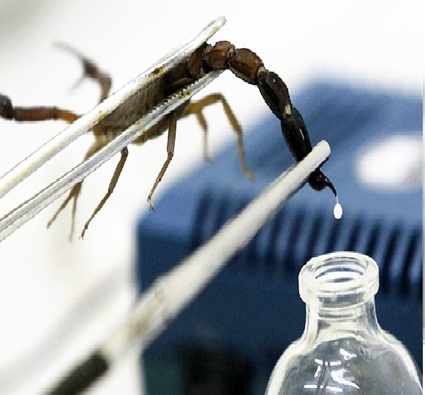

بیمارستان حضرت ابوالفضل (ع) میناب
شناسنامه پمفلت آموزشی کد
عقرب گزیدگی | عنوان
سمیرا مهدی پور | تهیه کننده
کمیته آموزش به بیمار | تایید کننده
اردیبهشت 1402 | سال تهیه
آقای ترابی | ناظر کیفی
دکتر هادی زاده-  دکتر صالحی-دکتر کد خدایی | تایید کننده علمی

به فرد عقرب زده باید مایعات زیاد داده شود و آموزش داده شود که که در صورت تغییر رنگ ادرار حتما به پزشک مراجعه کند.

خطرناک بودن گزیدگی وابسته به موارد زیر میباشد:
-عقرب زرد خطرناکترین نوع عقرب میباشد.
-هر چه سن فرد کوچکتر باشد خطرناکتر میباشد.
-محل گزش هر چه به سر و گردن نزدیک تر باشد خطرناکتر است.
-هرچه از زمان گزیدگی زمان بیشتری بگذرد تا به مرکز درمانی مراجعه کند خطرناکتر میباشد.
-زمان گزش:هرچه بهابتدای شب نزدیک تر باشد خطرناکتر است چون عقرب هنوز از سم خود استفاده نکرده است.

ویژگی ها
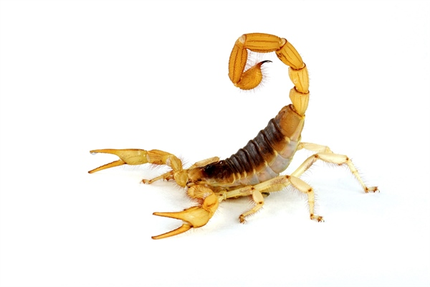
عقرب دو شاخک گازانبری خرچنگ ماننددارد و یک دم درازی که در انتهای آن به یک برآمده پیاز مانند ختم می شود.
انواع عقرب:
عقرب زرد که خطرناکترین گونه به خصوص در سنین زیر شش سال میباشد و محل گزش در ابتدا درد ناک نمیباشد.و دم آن به صورت دانه برنجی میباشد.
عقرب سیاه که بزرگتر از عقرب زرد میباشد ومحل گزش درد کمتری دارد.
عقرب ها در هنگام روز در شکاف دیوار ها و زیر سنگ ها و تنه درختان به دسر میبرند و هنگام شب از مکان خود برای شکار بیرون میآیند و گوشتخوار هستند و از بند پایان تغذیه میکنند.
پراکندگی : در ایران به خصوص در استانهای گرم جنوبی و جنوب غربی به وفور پیدا میشوند.

نیش زدن توکسین هایی تزریق مینمایند که باعث ناراحتی های جدی میگردد.

1

گزش

گزش
ویژگی گزش : عقرب ها ناقلین بیماری نیستند ، ولیکن ممکن است در اثر نیش زدن انسان ، توکسین هایی تزریق نمایند که باعث ناراحتی های شدید و جدی گردد .
درد و سوزش که بلافاصله پس از گزش شروع میشود ، ممکن است تا چند روز ادامه یابد . معمولا حس گزگز و مورمور ، آخرین علامتی است که برطرف می شود .
اقدامات پیشگیریاز بروز عقرب گزیدگی:
احتیاط در هنگام پوشیدن کفش و لباس
-پوشیدن کفش هنگام راه رفتن
-هنگام برداشتن و جابهجایی وسایل احتیاط کرده و از دستکش های ضخیم استفاده کرد.
-استفاده از تخت های پایه بلند برا ی خوابیدن
-اطلاع رسانی به مردم و آشنایی مردم با مناطق عقرب خیز
علایم گزیدگی:
علایم به دو صورت موضعی و عمومی میباشد.
موضعی:درد شدید محل گزش
قرمزی و تاول و سوزش
آسیب پوستی

2

آسیب پوستی و نکروز
علایم عمومی:تب استفراغو سر درد و بیقراریو دردر شدید
در ابتدا علایم پاراسپاتیک از جمله افت فشار خون –تنگی نفس-ترشح بزاق-تنگی مردمک بروز میکند بعد سمپاتیک از جمله خشکی دهان گشادی مردمک تشنج –کما- افزایش فشارخون....و اگر درمان نشود میتواند منجر به آسیب ارگان های بدن از جمله کلیه –کبد...و آسیب های پوستی شود.
اقدامات اولیه:
1:بستن محل گزیدگی واز تیغ زدن و مکیدن محل و سوزاندن محل به طور جد پرهیز شود.
2:قرار دادن یخ روی محل گزیدگی میتواند درد را کمتر کند و جذب سم را به تاخیر بیندازد.
3:بهترین روش پیشگیری از جذب سم بی حرکت نگه داشتن محل گزیدگی
4:شستشو محل گزش و ضدعفونی کردن با گاز استریل و بردن بیمار هرچه سریعتر به مرکز درمانی
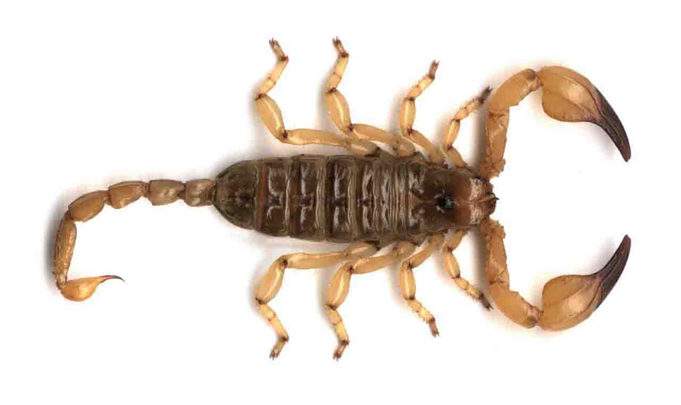

3

